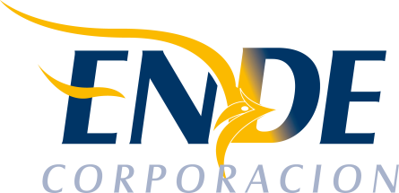

ESTADO PLURINACIONAL DE BOLIVIA

EMPRESA NACIONAL DE ELECTRICIDAD - ENDE

CONTRATACION DIRECTA CON PROCESO PREVIO: CDCPP-ENDE-2016-104

“ACTUALIZACION DE LA LICENCIA DE PVSYST”.

RESULTADO DEL PROCESO DE CONTRATACION

La Empresa Nacional de Electricidad (ENDE), comunica que en el proceso de contratación directa CDCPP-ENDE-2016-104 “ACTUALIZACION DE LA LICENCIA DE PVSYST”, no se presentaron propuestas a la expresión de interés).

Cochabamba, octubre de 2016

